**LAPORAN TUGAS PRAKTIKUM**

**PENGEMBANGAN APLIKASI WEB**

**TP MODUL 9**



|  |
| --- |
| **Disusun Oleh:**  Nama: Muhammad Hablul Warid Ghazali  NIM: 220411100019  Kelas: PAW - C  **Dosen Pengampu:**  Nama: Moch. Kautsar Sophan, S.Kom., M.MT.  NIP: 197707132002121004  **Asisten Praktikum:**  Nama: Alfi Nur Danialin  NIM: 210411100059 |

**PRODI TEKNIK INFORMATIKA**

**JURUSAN TEKNIK INFORMATIKA  
FAKULTAS TEKNIK**

**UNIVERSITAS TRUNOJOYO MADURA**

**2023**

1. **Code connect.php (yang berisi koneksi ke database)**

|  |
| --- |
| <?php  $conn = mysqli_connect("localhost","root","12345678","modul9");  ?> |

**Penjelasan Code Program:**

* Membuat variable yang bernama conn yang berisi koneksi ke database

**2. Code login.php (yang berisi halaman login)**

|  |
| --- |
| <?php  session_start();  include 'connect.php';  if (isset($_SESSION["login"])) {  header("location: admin.php");  header("location userBiasa.php");  exit;  }  if (isset($_POST['login'])) {  $username = $_POST['username'];  $password = $_POST['password'];  $data = $conn->query("SELECT user.username, user.password,user.level,user.nama FROM user  WHERE user.username = '$username'")->fetch_assoc();  if ($data && $data['password'] == md5($password) && $data["level"] == 1) {  $_SESSION['login'] = true;  $_SESSION['username'] = $username;  $_SESSION["user"] = array(  'nama' => $data["nama"],  );  header('Location: admin.php');  }  elseif ($data && $data['password'] == md5($password) &&  $data["level"] == 2) {  $_SESSION['login'] = true;  $_SESSION['username'] = $username;  $_SESSION["user"] = array(  'nama' => $data["nama"],  );  header('Location: userBiasa.php');  }  else {  echo "Username atau Kata Sandi Salah";  }  }  ?>  <!DOCTYPE html>  <html lang="en">  <head>  <meta charset="UTF-8">  <meta name="viewport" content="width=device-width, initial-scale=1.0">  <link rel="stylesheet" href="style.css">  <title>Login</title>  </head>  <body>  <table border="0" class="posisi" >  <form action="" method="post" >  <tr>  <td><label for="username">Username :</label></td>  <td><input class="button" type="text" name="username" placeholder="username"></td>  </tr>  <tr>  <td><label for="password">Password :</label></td>  <td><input class="button" type="password" name="password" placeholder="password"></td>  </tr>  <tr>  <td colspan="2"><button class="button" type="submit" name="login">Login</button></td>  </tr>  </form>  </table>  </body>  </html> |

**Penjelasan Code Program:**

* Langkah pertama membuat session_start() digunakan untuk memulai sesi PHP.
* Kemudian jika pengguna sudah login ($_SESSION["login"] sudah di-set), maka akan di-redirect ke halaman admin (admin.php) dan user biasa (userBiasa.php).
* Dan jika ada usaha submit form (isset($_POST['login'])), maka akan dilakukan pengecekan login menggunakan data yang diambil dari database. Jika login berhasil, sesi akan di-set dan pengguna diarahkan ke halaman admin atau user biasa tergantung level.
* Kemudian membuat form dengan metode post.
* Selanjutnya membuat input untuk username dan password.
* Selanjutnya tombol login dengan atribut name="login" untuk menandai bahwa form ini digunakan untuk login.
* Kemudian form ini akan mengirimkan data ke halaman itu sendiri (action=""), sehingga PHP di bagian atas dapat memproses data login.

**Hasil Running Program:**

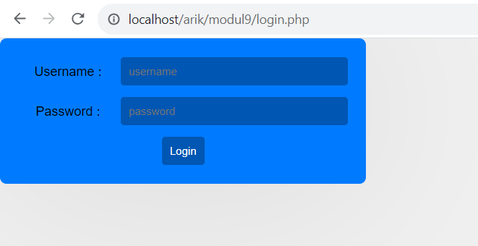

1. **Code admin.php (yang berisi halaman admin Ketika sudah melakukan login)**

|  |
| --- |
| <?php  session_start();  if (!isset($_SESSION["login"])) {  header("location: login.php");  exit;  }  ?>  <!DOCTYPE html>  <html lang="en">  <head>  <meta charset="UTF-8">  <meta name="viewport" content="width=device-width, initial-scale=1.0">  <link rel="stylesheet" href="style.css">  <title>Halaman Admin</title>  </head>  <body>  <div class="nav">  <div class="left">  <span class="a">SISTEM PENJUALAN</span>  <span class="a">HOME</span>  <span class="a">DATA MASTER</span>  <span class="a">TRANSAKSI</span>  <span class="a">LAPORAN</span>  </div>  <div class="right">  <span class="a"><?= $_SESSION["user"]["nama"];?></span>  <span><a href="logout.php" class="a">logout</a></span>  </div>  </div>  </body>  </html> |

**Penjelasan Code Program:**

* Langkah pertama membuat session_start() digunakan untuk memulai sesi PHP. Sesi digunakan untuk menyimpan informasi antar halaman.
* Kemudian membuat kondisi if (!isset($_SESSION["login"])) untuk memeriksa apakah variabel sesi "login" belum di-set, yang berarti pengguna belum login. Jika pengguna belum login, maka diarahkan kembali ke halaman login (login.php) menggunakan header("location: login.php") dan script PHP dihentikan dengan exit.
* Kemudian membuat tag HTML, termasuk deklarasi doctype dan elemen-elemen <head>. Di dalam <body>, terdapat div dengan class "nav" yang menampilkan navigasi halaman admin. Bagian kiri (<div class="left">) berisi beberapa link navigasi seperti HOME, DATA MASTER, TRANSAKSI, dan LAPORAN. Bagian kanan (<div class="right">) menampilkan nama pengguna ($_SESSION["user"]["nama"]) dan link untuk logout.

**Hasil Running Program:**

Halaman login admin

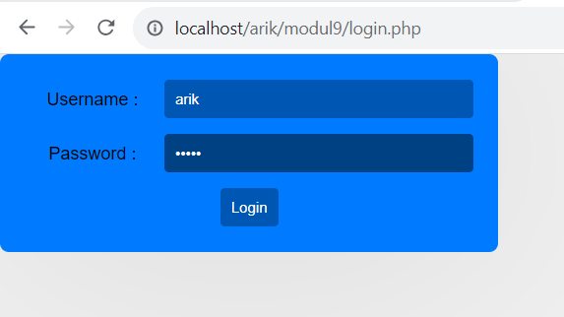

Halaman setelah masuk ke admin

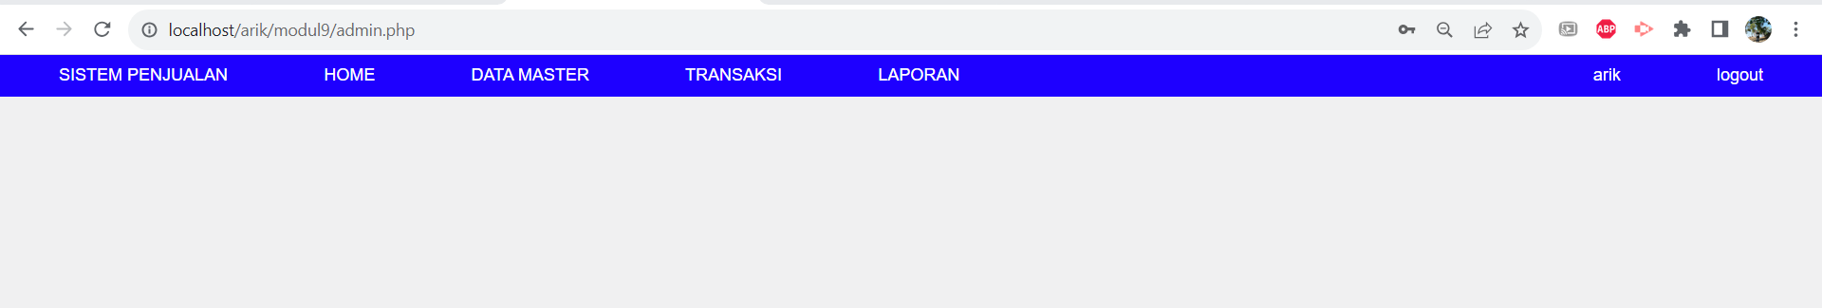

1. **Code userBiasa.php**

|  |
| --- |
| <?php  session_start();  if (!isset($_SESSION["login"])) {  header("location: login.php");  exit;  }  ?>  <!DOCTYPE html>  <html lang="en">  <head>  <meta charset="UTF-8">  <meta name="viewport" content="width=device-width, initial-scale=1.0">  <link rel="stylesheet" href="style.css">  <title>Halaman User</title>  </head>  <body>  <div class="nav">  <div class="left">  <span class="a">SISTEM PENJUALAN</span>  <span class="a">HOME</span>  <span class="a">TRANSAKSI</span>  <span class="a">LAPORAN</span>  </div>  <div class="right">  <span class="a"><?= $_SESSION["user"]["nama"];?></span>  <span><a href="logout.php" class="a">Logout</a></span>  </div>  </div>  </body>  </html> |

**Penjelasan Code Program:**

* Langkah pertama membuat session_start() digunakan untuk memulai sesi PHP.
* Kemudian membuat kondisi if (!isset($_SESSION["login"])) untuk memeriksa apakah variabel sesi "login" belum di-set, yang berarti pengguna belum login. Jika pengguna belum login, maka diarahkan kembali ke halaman login (login.php) menggunakan header("location: login.php") dan script PHP dihentikan dengan exit.
* Kemudian membuat tag HTML, termasuk deklarasi doctype dan elemen-elemen <head>. Di dalam <body>. Bagian kiri (<div class="left">) berisi beberapa link navigasi (HOME, TRANSAKSI, LAPORAN). Bagian kanan (<div class="right">) menampilkan nama pengguna ($_SESSION["user"]["nama"]) dan link untuk logout.

**Hasil Running Program:**

Halaman login user

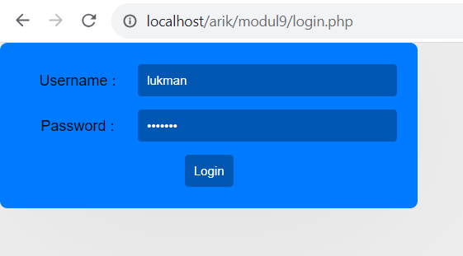

Halaman user ketika sudah melakukan login

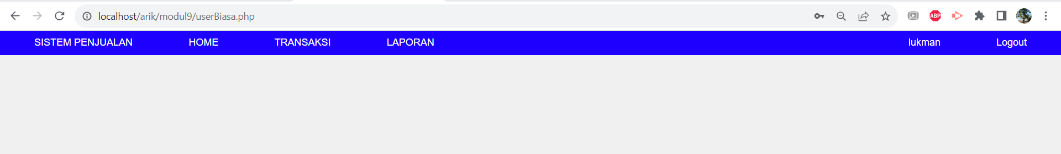

1. **Code logout.php**

|  |
| --- |
| <?php  session_start();  session_unset();  session_destroy();    header("location: login.php");  exit;  ?> |

**Penjelasan Code Program:**

* Fungsi session_start() digunakan untuk memulai sesi PHP. Hal ini diperlukan jika ingin menggunakan sesi dalam skrip PHP.
* Fungsi session_unset() digunakan untuk menghapus semua variabel yang terkait dengan sesi saat ini. Dengan kata lain, ini mengosongkan atau membersihkan semua data yang disimpan dalam sesi.
* Fungsi session_destroy() digunakan untuk menghancurkan sesi. Ini menghapus semua data sesi dari server. Jadi, setelah panggilan ini, sesi tidak lagi berlaku.
* Fungsi header() digunakan untuk mengirim header raw HTTP, header "Location" digunakan untuk memberi tahu browser untuk mengarahkan pengguna ke halaman login setelah logout.
* Fungsi exit digunakan untuk menghentikan eksekusi lebih lanjut dari skrip PHP. Ini memastikan bahwa setelah melakukan redirect, tidak ada kode PHP lain yang akan dieksekusi.